Здравствуй, осень! Здравствуй, школа!

1 сентября - День знаний! Праздник книг, цветов, друзей, улыбок, света! Двери нашей школы вновь распахнулись, чтобы дать старт новому учебному году!
Традиционно 1 сентября в нашей школе проводится торжественная линейка, посвящённая Дню Знаний. И этот год не стал исключением...
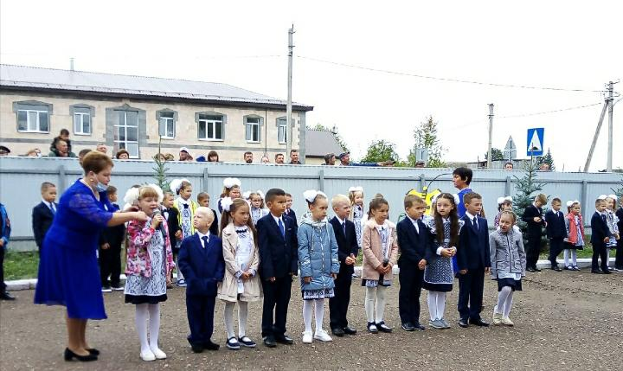 Школьный двор заполнили нарядные ученики и ученицы с букетами в руках, учителя и родители. Под музыку и аплодисменты на свою первую линейку выходят первоклассники: в этом году порог школы переступили 57 ребят, их классными руководителями стали Светлана Борисовна Соколова и Ирина Сергеевна Ибрагимова. Дети выстраиваются в линию, звучат гимны Российской Федерации и Республики Башкортостан -линейка объявляется открытой.
По сложившейся традиции учащихся и гостей праздника с Днём Знаний поздравила директор школы Храмова Ольга Юрьевна.
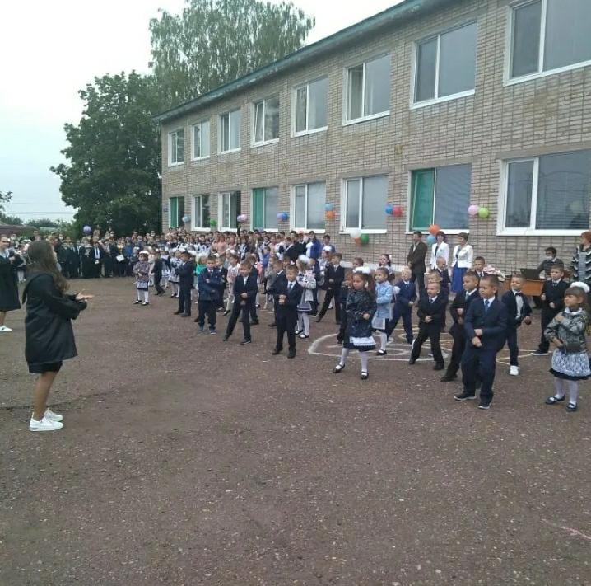 Тёплые слова приветствия прозвучали от почётного гостя депутата Совета Муниципального района Уфимский район Республики Башкортостан Хисамова Павла Венеровича.
С ответным словом выступила группа малышей - первоклассников, которые с выражением прочли выученные стихи и станцевали флешмоб.
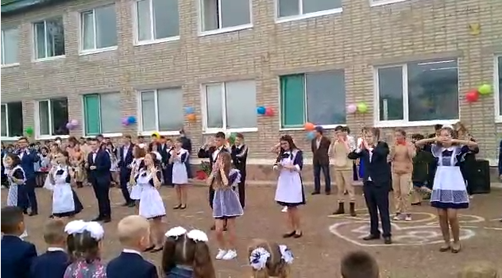
Эстафету подхватили 11 и 9 классы, показав задорный танец. Также одиннадцатиклассники дали наставления первоклассникам и исполнили песню.
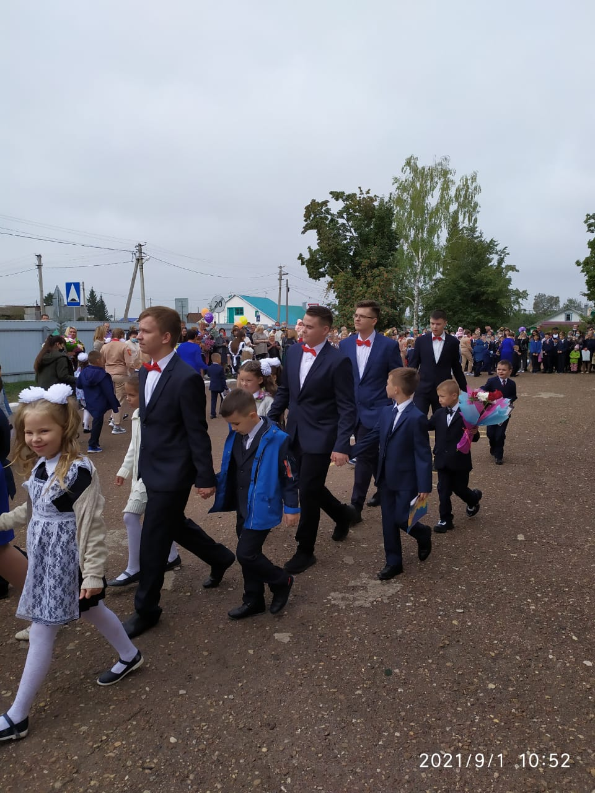 Кульминация праздника - первый звонок. Это почетное право было предоставлено самым юным учащимся школы - Сениной Марии и Степаненко Георгию.
В завершении праздника ученики дарят своим учителям цветы, под торжественную музыку будущие выпускники провожают первоклассников на их первый урок.
Праздник 1 сентября всегда остаётся незабываемым, радостным и в тоже время волнующим. Хочется пожелать ученикам и учителям, чтобы все дни, проведённые в школе, приносили только положительные эмоции. Пусть новый учебный год станет для всех плодотворным и богатым на знания, открытия, творчество и достижения!
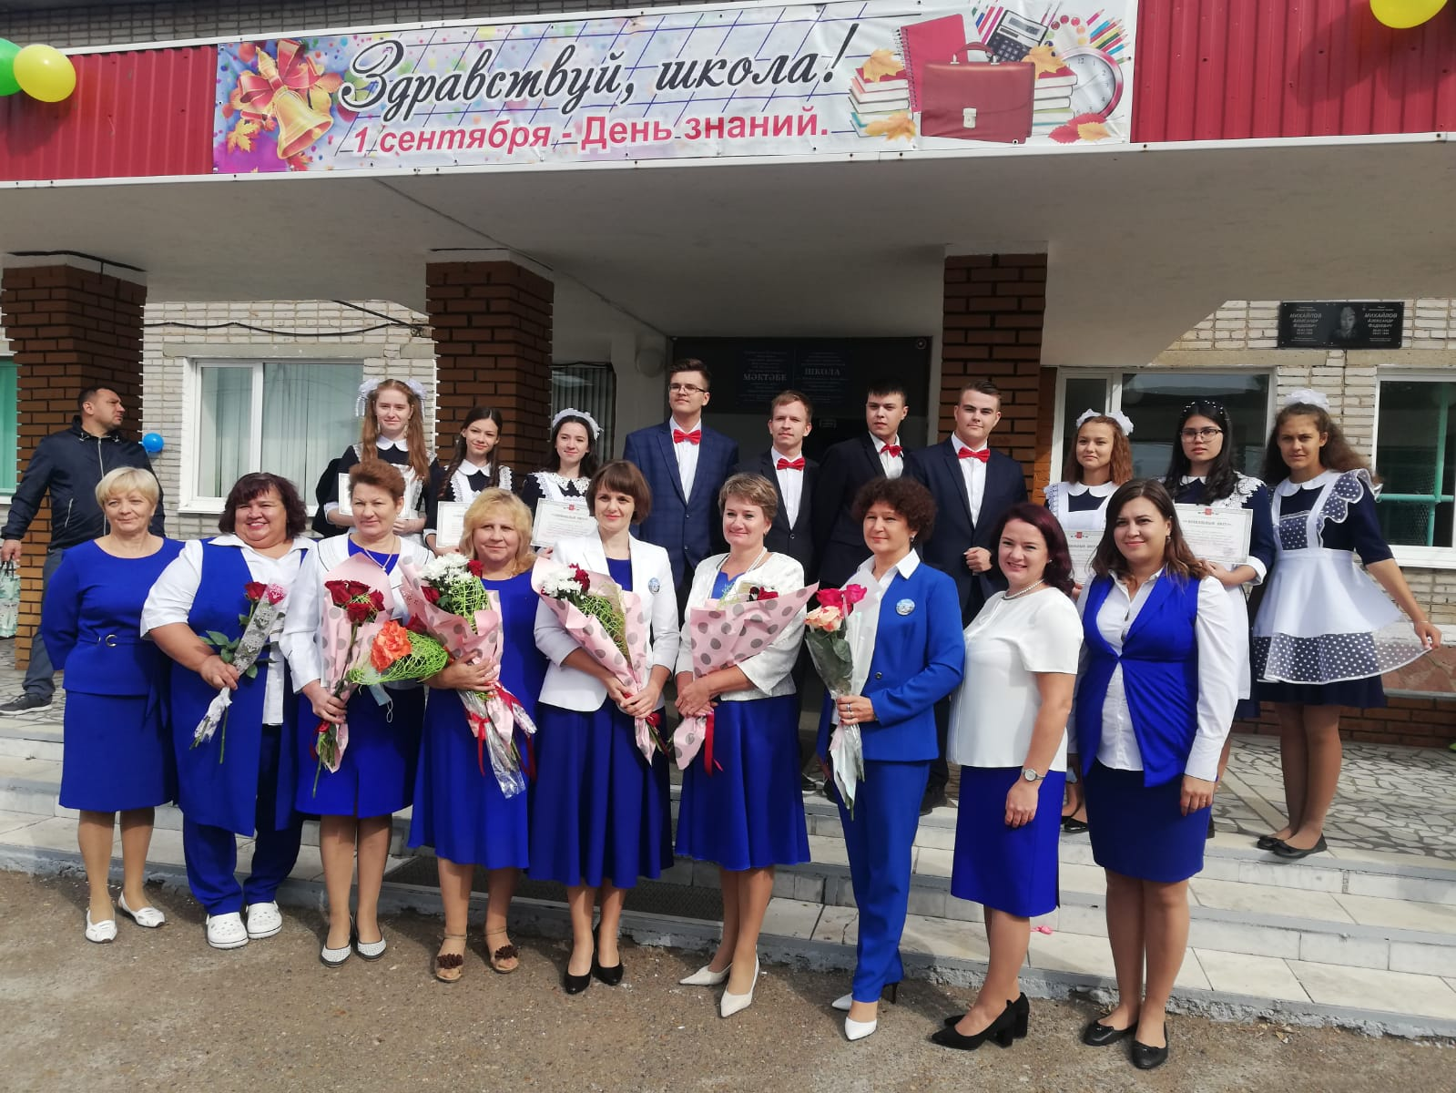

Юнкор школы Швинд Дарья , 11 класс

